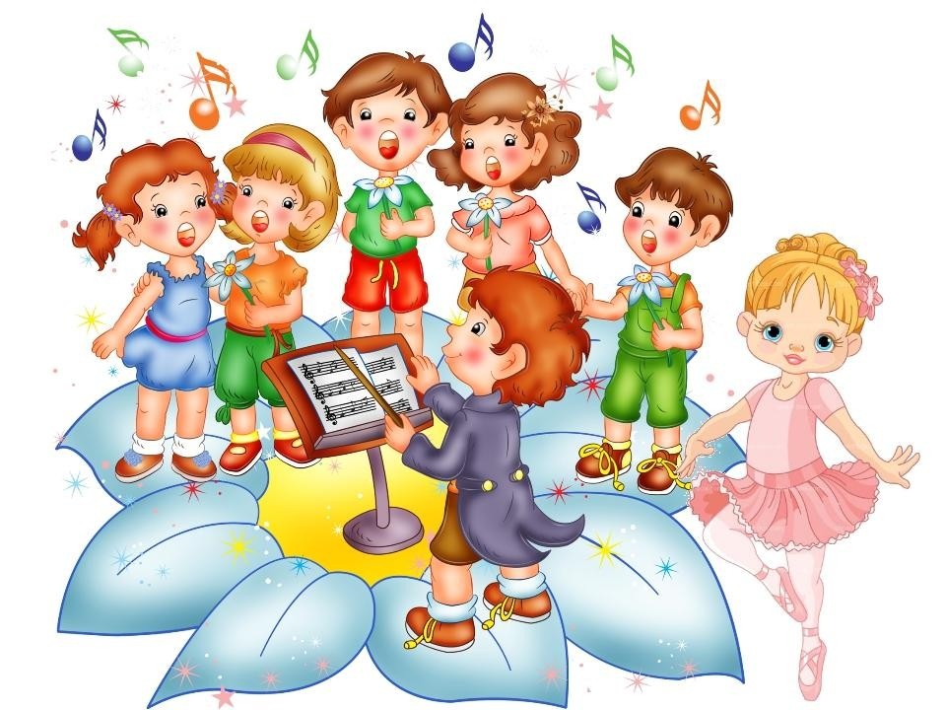

Консультация для
родителей ЗАЧЕМ РЕБЕНКУ
КУКОЛЬНЫЙ ТЕАТР?

Какой малыш не мечтал хотя бы однажды, чтобы его любимые игрушки, ставшие лучшими друзьями, ожили и заговорили? Чтобы они смогли разомкнуть темницу своей статичности, рассказать о себе, стать настоящими партнерами по играм? И даже куклы-роботы не способны эту мечту исполнить, ведь их движения механистичны и, пожалуй, еще более далеки от желаемого «оживления», которого чает ребенок. Но, оказывается, чудо «живой» игрушки все-таки возможно!
Мы хотим Вам рассказать об удивительном создании рук человеческих – кукле-перчатке. О тряпичной мягкой кукле, которую можно «оживить» с помощью руки и «одушевить» силой своих эмоциональных переживаний. Приходилось ли Вам когда-нибудь знакомить малыша с этой игрушкой? Если да, то вспомните его первую реакцию. Кроха уже привык к окружающим его обычным куклам, застывшим в одной позе и выражающим лишь одну эмоцию, а то и вовсе равнодушным. И тут вдруг он видит куклу, которая тянется к нему руками, кивает головой, непринужденно раскланивается и здоровается с ним будто сама собой… Изумление, любопытство, желание потрогать и разгадать тайну «живой и говорящей» игрушки – все одновременно выражается на лице крохи. За первым неизгладимым впечатлением следует освоение возможностей куклы, которые оказываются практически безграничными.
В чем же преимущества такой игрушки?
Во-первых, одевая куклу на руку, ребенок «сливается» с ней, отождествляется с персонажем, в которого будет играть. С ее помощью он может не просто отрабатывать модели поведения, как он это делает с обычной куклой. С ней он способен эмоционально выразить все то, что его тревожит и волнует, говоря не от своего лица, а от лица сказочного персонажа, живущего в воображаемом мире.
Во-вторых, кукла-перчатка, сама по себе несет некоторый эмоциональный образ. Как правило, кукла – веселая или грустная - изображает положительного или отрицательного героя какой-либо сказки, мультфильма. Играя с куклой, ребенок психологически переживает роль. А значит, приобретает столь необходимый ему эмоциональный опыт прохождения полярных состояний. Несколько разнохарактерных кукол-перчаток помогут малышу ответить на вопрос, каково это – быть злым или добрым, лживым или правдивым, умным или глупым, доверчивым или подозрительным, смелым или трусливым, открытым или замкнутым, раздражительным или спокойным…
И наконец, главное, каково это – быть взрослым? В игре он больше не малыш, он – взрослый: решает взрослые проблемы, сам справляется с жизненными ситуациями, самостоятельно делает выбор.

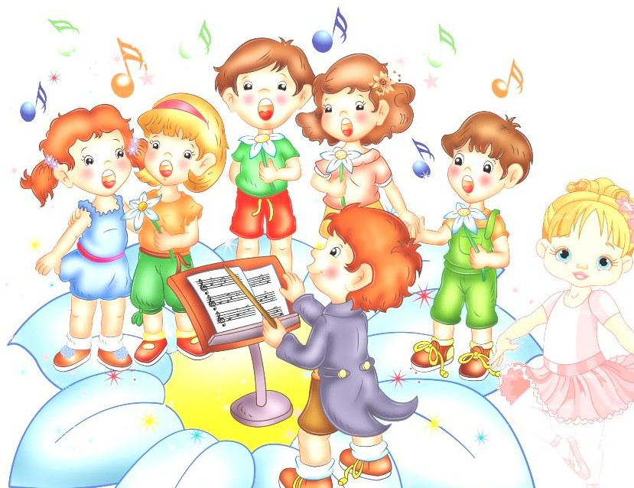
Что еще дает ребенку игра в кукольный театр? Вспомним, что кукла полностью подвластна ребенку, зависит от него. Это дает малышу возможность смоделировать собственный мир, который будет являться отражением «настоящего» мира, мира взрослых. В этом моделировании параллельно происходят два очень важных для развития малыша процесса. С одной стороны, это подражание взрослым, которое является одним из ключевых факторов детского развития. Раз за разом ребенок повторяет движение, ситуацию, фразу, сказку, отслеживая при этом реакцию окружающих. Через это подражание ребенок учится самоопределению.
Второй процесс противоположен по своей сути, но внутренне тесно взаимосвязан с первым. Это процесс создания своего, нового мира, т.е. творчество. Сюжет сказки – лишь опора для малыша, лишь толчок к самостоятельному творчеству. В идеале, кукольный театр нужен ребенку как возможность для бесконечных экспериментов, модуляций. Что такое творчество? Это способность создавать собственные идеи, не действовать по шаблонам и подсказкам. Творческие способности закладываются в детские годы и развиваются на основе собственной активности, заинтересованности реальным миром. Поэтому так важно дать ребенку возможность свободного познания окружающей действительности. Поощрять его не только в том, чтобы он выучил, запомнил и «правильно» сыграл ту или иной роль, но и в том, чтобы он развивал свои сюжеты, свободную игру, в которой он сможет реализовать свои фантазии.
Именно так формируется основа будущего творческого восприятия мира. Возможность сформировать эту основу, и дает малышам играть в кукольный театр.

